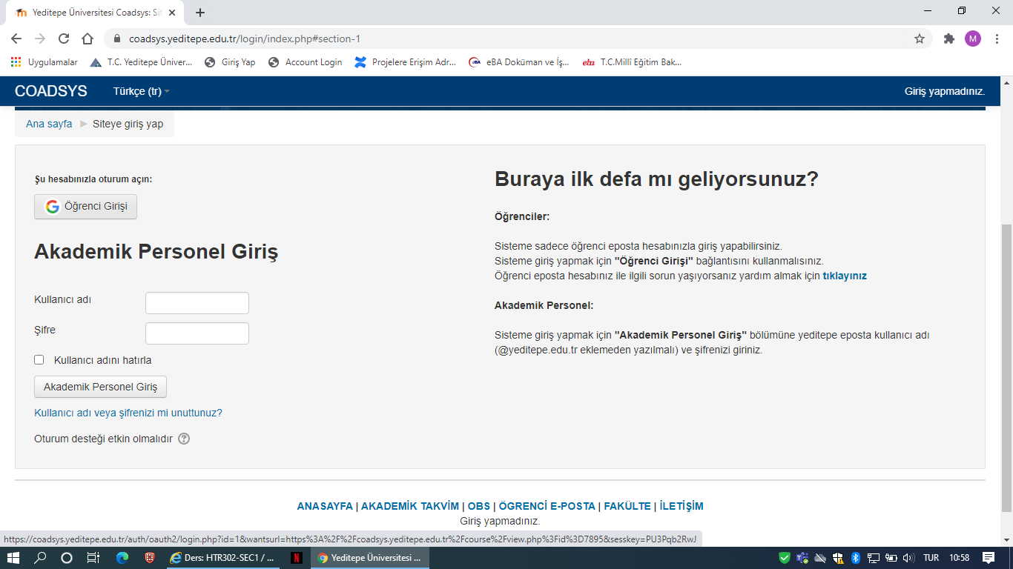
- Öğrenci Girişi kısmından ……@std.yeditepe.edu.tr mail adresiniz ve mail adresinizin şifresi ile giriş yapınız.

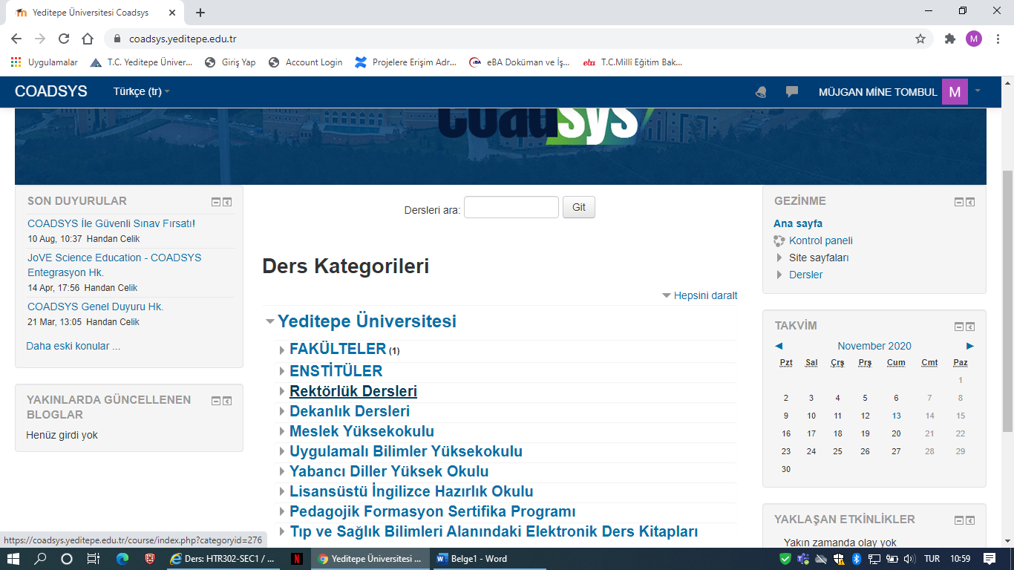
2)Giriş yaptıktan sonra REKTÖRLÜK DERSLERİ yazan başlığa tıklayınız

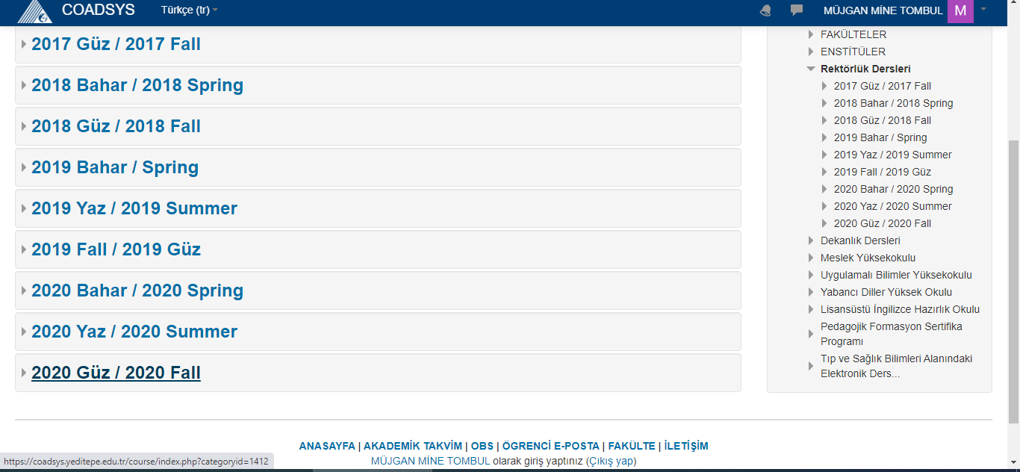
3)Açılan sayfada 2020 Güz dönemine tıklayınız

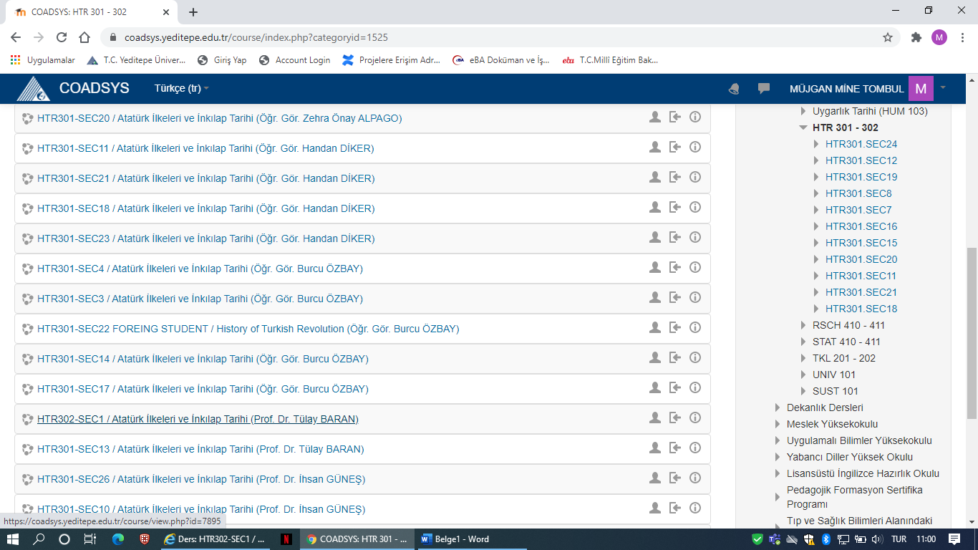
4) Obs sisteminde HTR dersine kayıtlı olduğunuz SEC ın bulup tıklayınız

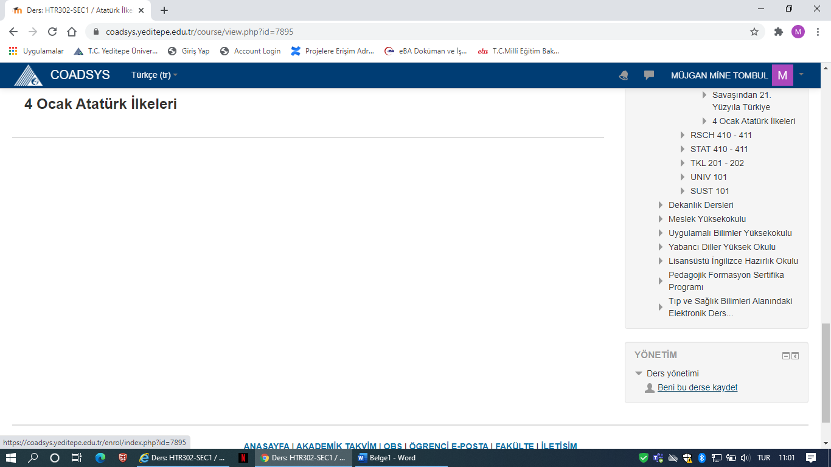
5)Açılan sayfanın en alt kısmında bulunan “Beni bu derse kaydet” yazan yere tıklayınız

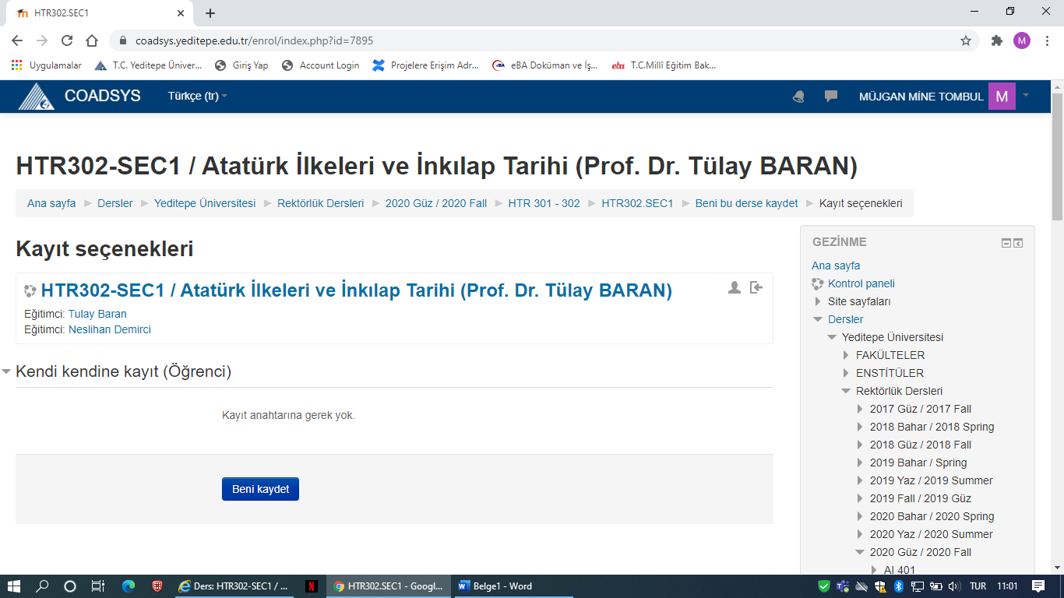
6) “Beni Kaydet” yazan butona tıklayarak derse kayıt işleminizi tamamlayınız

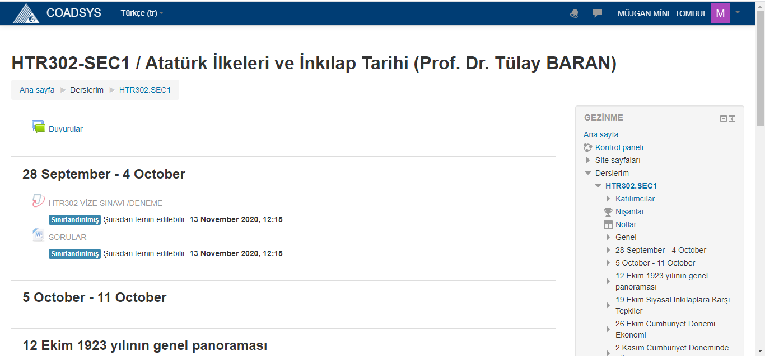
7)Sınavın gerçekleşeceği gün ve saatte yukarıda örneği görüldüğü üzere sizlere belirtilen sınav saatine kadar sorulara erişim engelli olacaktır.

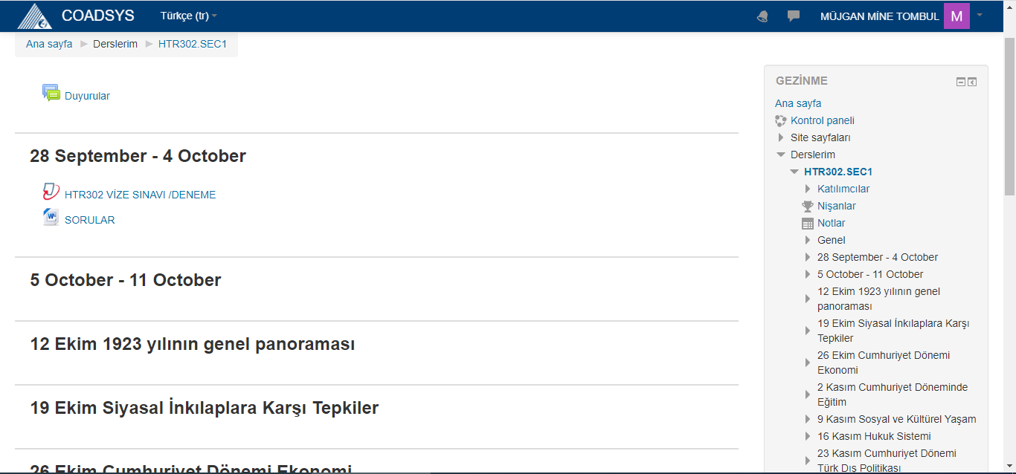
8) Sınav saati başladığında kırmızı ok ile belirtilen alana tıklayarak önce soruları görmelisiniz
Sonra mavi ok ile belirtilen yere tıklayarak aşağıda ki resimde bulunan görüntüye ulaşacaksınız

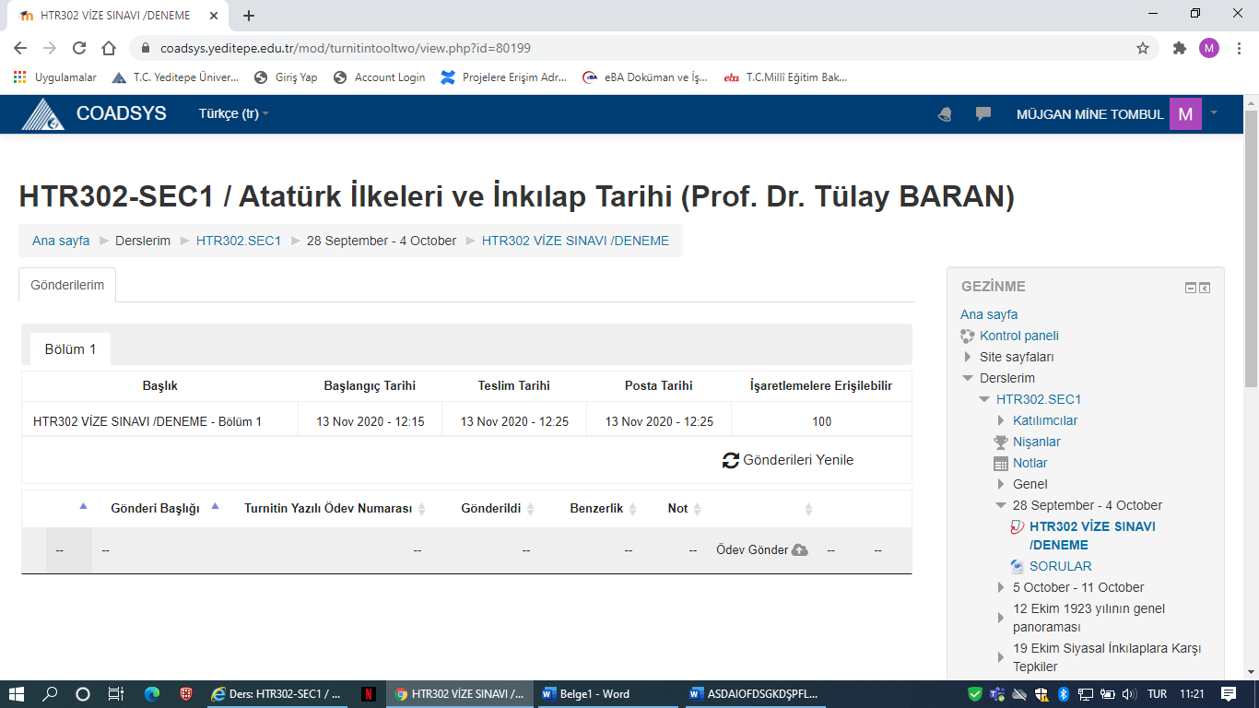
9) Yine buradan “Ödev gönder” başlığına tıkladığınızda soruların cevaplarını yazacağınız alan açılacaktır (aşağıdaki resimde olduğu üzere)

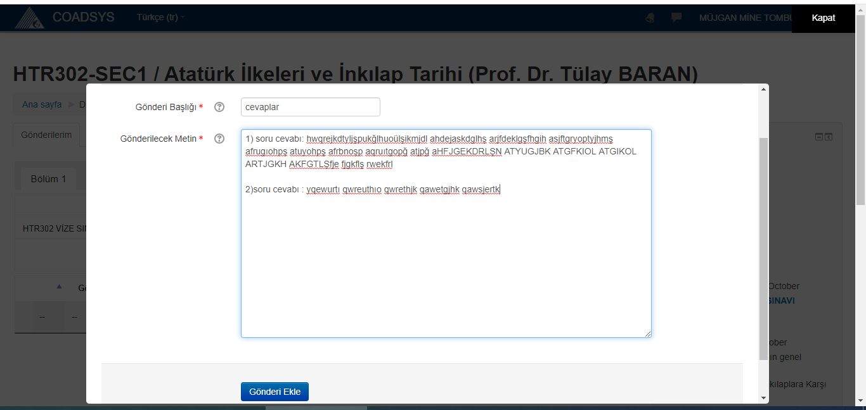

10) “Gönderilecek metin” ekle alanına cevaplarınızı soru numaralarını unutmadan yazmalısınız. “Gönderi ekle” butonuna basarak da cevaplarınızı gönderdiğinizden emin olunuz.

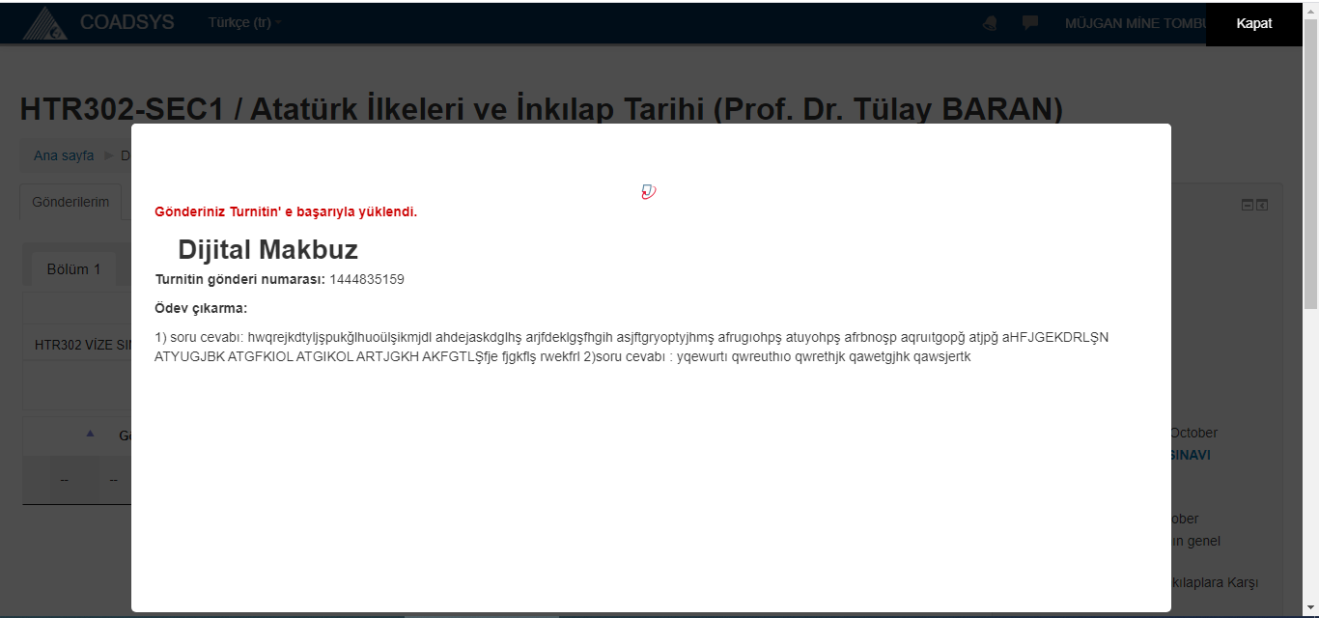
Cevaplar gönderildikten sonra size bir dijital makbuz oluşturulacak ve sınavınız bitmiş olacaktır.

